##### exp2

###### 1. 分析以下函数或表达式的类型

(1)**分析以下函数或表达式的类型**(先自己分析再程序验证)

类型：int * string list -> string list  
函数功能：在string list base前添加your个“are belong to us”

fun all (your,base)=  
 case your of  
 0=>base  
 |_=>"are belong to us"::all(your-1,base);

测试：



image-20211208201653849

分析：

::all(your-1, base) 说明函数返回类型为list

“are belong to us” 说明生成的 list 的类型为 string

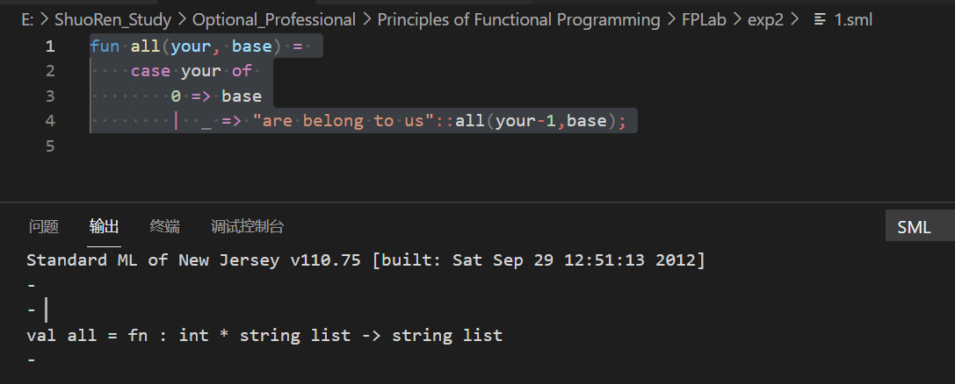

image-20211208191511512

(2) 第二个

类型：('a * int -> int) * 'a list -> int

fun funny(f,[])=0  
 | funny(f,x::xs)=f(x,funny(f,xs));

分析：

第一行 0 知道返回类型为 int ，数据元素元 为 int

x::xs 后面是一个 list

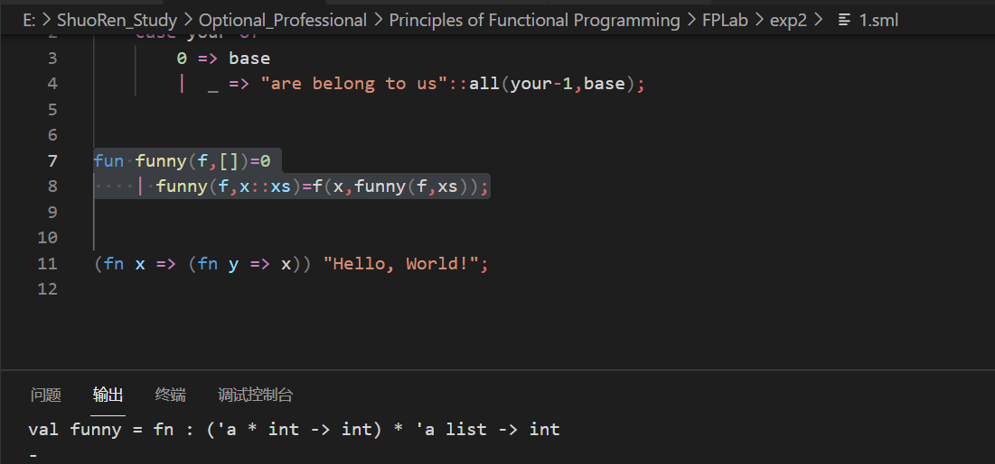

image-20211208194519426

(3) 第三个

'x -> 'y -> 'x

Hello,World是输入 -- 输入一个 Hello World

(x => (fn y => x)) "Hello, World!"

分析：

_ + Hello.. 后面是hello world

前面是一个整体，fnx 调 后面， 再调回来 最后 hello world

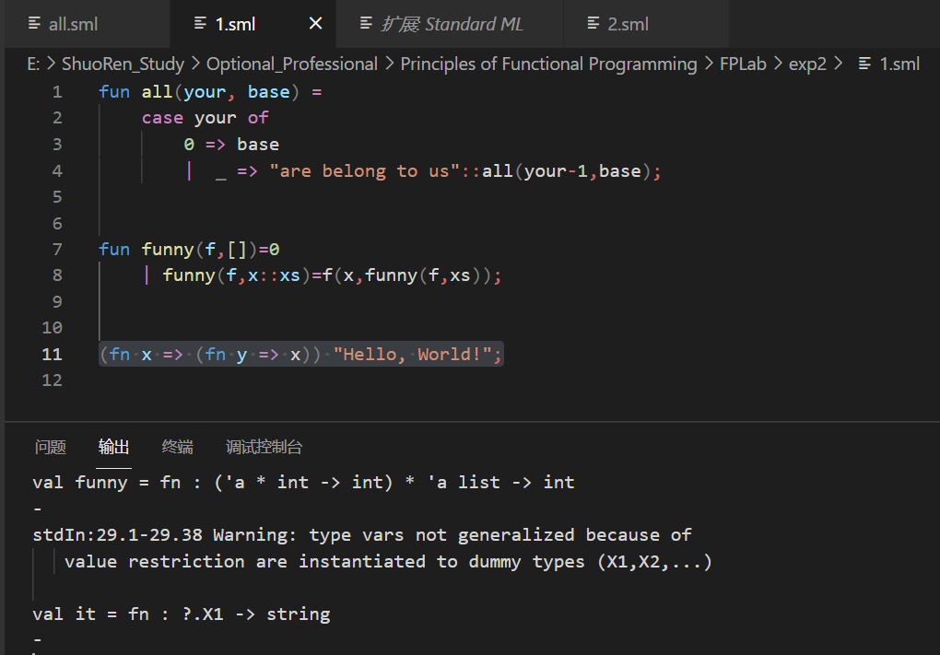

image-20211208194858889

###### 2.用归纳法证明ins函数和isort函数的正确性

对任一整数x和有序整数序列L，函数ins(x, L) 计算结果为x和L中所有元素构成的一个有序序列

fun ins (x, []) = [x]  
 | ins (x, y::L) = case compare(x, y) of  
 GREATER => y::ins(x, L)  
 | _ => x::y::L

函数中用到 compare,在这里补充定义一下

datatype order = LESS | EQUAL | GREATER;

fun compare(x:int, y:int):order =

if x<y then LESS else

if y<x then GREATER else EQUAL;

演示截图：

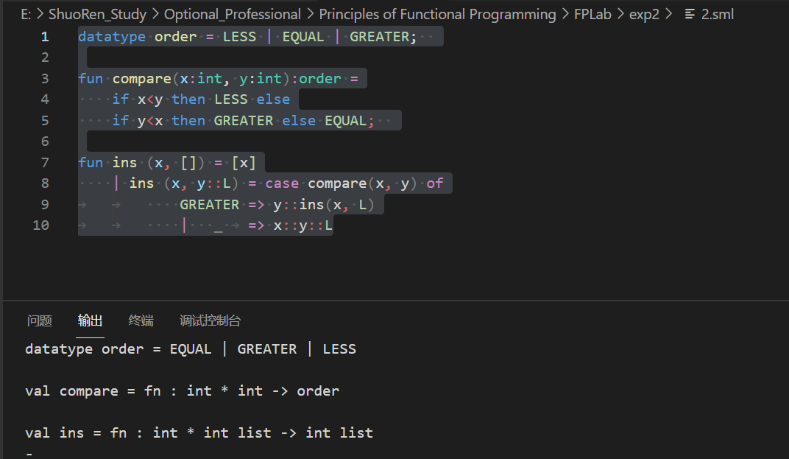

image-20211208195544066

证明（1）：

ins(x,L)。当L是空表时，结果为[x]，是一个有序序列。

假设: 对于长度<k的有序表L来说，ins(x,L)的结果均为x和L中所有元素构成的有序序列。

那么对于长度为k的有序表L来说：

ins(x,L) 时会将L的首元素y取出，剩余部分为Y，即L=y::Y。

然后，将y与x进行比较，

① if x>y。则进行操作y::ins（x,Y）。因为Y的长度为k-1，而由假设可知，ins(x,Y)会

得到一个有序表。然后将y加入这个有序表的首部。因为表L本身就是有序的，所以它的首元素y是整个表

中最小的元素，如果x大于y的话，那么在加入x的排好序的列表中，y还应该是首元素。

所以可得，当x>y时所得结果正确。

② if x<=y。则直接将x放入L的首元素。因为y本身就是L中最小的元素，如果x仍小于y，那么只有将它

放到首部才能构成有序序列。由此可知当x<=y所得结果正确。

综上可知，该函数能够达到要求。

**isort**

(* REQUIRES true *)*  
*(* ENSURES isort(L) = a sorted perm of L *)*  
*(*对所有整数序列L，isort L计算得到L中所有元素的一个有序排列。*)

fun isort [ ] = [ ]  
 | isort (x::L) = ins (x, isort L);

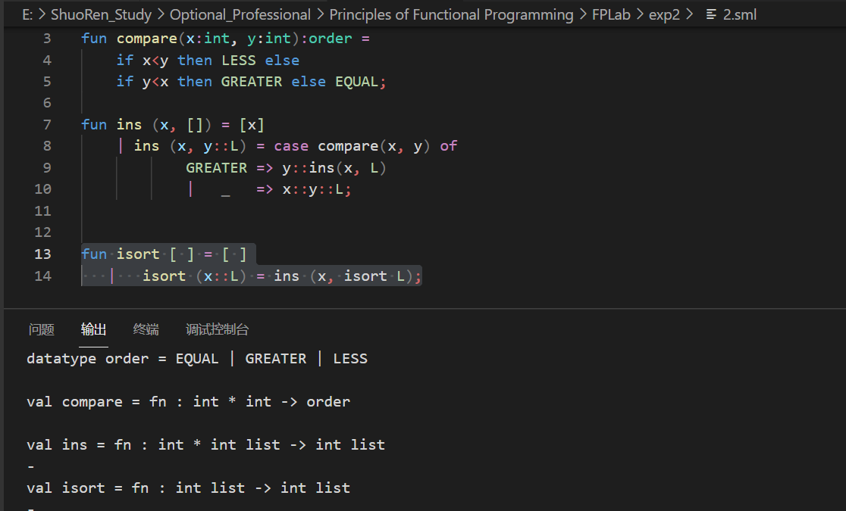

image-20211208195748025

证明（2）：

对于空表来说，所得结果仍为空表。正确

假设对于所有长度<k的列表来说，所得结果均为一个递增的有序序列。

那么对于长度为k的列表L来说：

假设L=y::Y.

进行isort（L）= ins( y , isort( Y ) )

由于Y长度为k-1，根据假设可知，isort(Y)的结果是一个有序序列，不妨将其设为Z。

然后进行ins(x,Z)。已经证毕，ins()的计算结果为x和Z中所有元素构成的一个有序序列。

所以可知，isort能够将列表元素进行排序。

###### 3分析下面菲波拉契函数的时间复杂度

两个函数的展示：

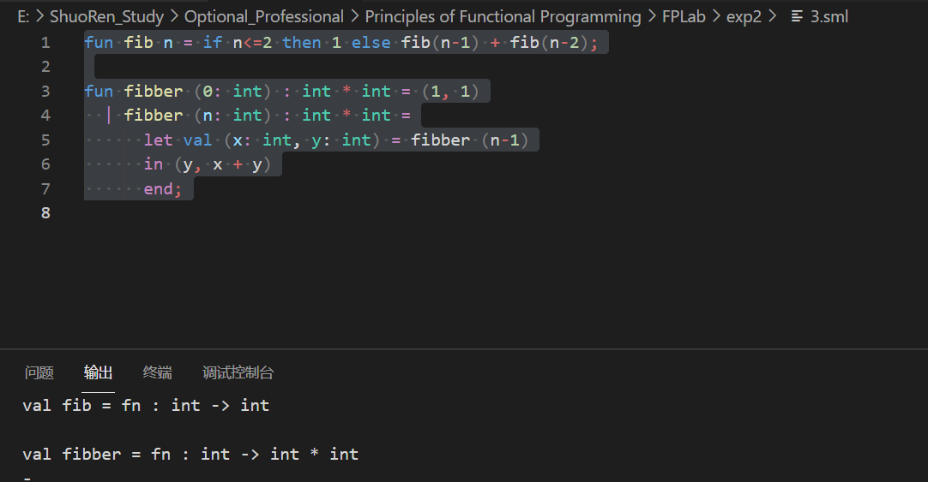

image-20211208200315276

1. fun fib n 的性能分析

fun fib n = if n<=2 then 1 else fib(n-1) + fib(n-2);

fib(n)的复杂度为O(2^n)

二叉树，n层，最底层的叶子结点的数量级 2^n

2.fun fibber (0: int) 的性能分析

fun fibber (0: int) : int * int = (1, 1)  
 | fibber (n: int) : int * int =  
 let val (x: int, y: int) = fibber (n-1)  
 in (y, x + y)  
 end;

fibber的复杂度为O(n)；

由推导可知，在let in 结构中，推导出：

如果fibber(n-1)在前面的结构中计算过，则直接调用；

跟fib相比：避免了比如 f 5 ,f 6 都调用计算量 f4 的情况；

###### 4. 定义函数divisibleByThree: int -> bool

定义函数divisibleByThree: int -> bool，以使当n为3的倍数时，divisibleByThree n为true，否则为false。

注意：程序中不能使用取余函数’mod’。

程序：

fun divisibleByThree 0 = true  
 | divisibleByThree 1 = false  
 | divisibleByThree 2 = false  
 | divisibleByThree n = divisibleByThree (n - 3);

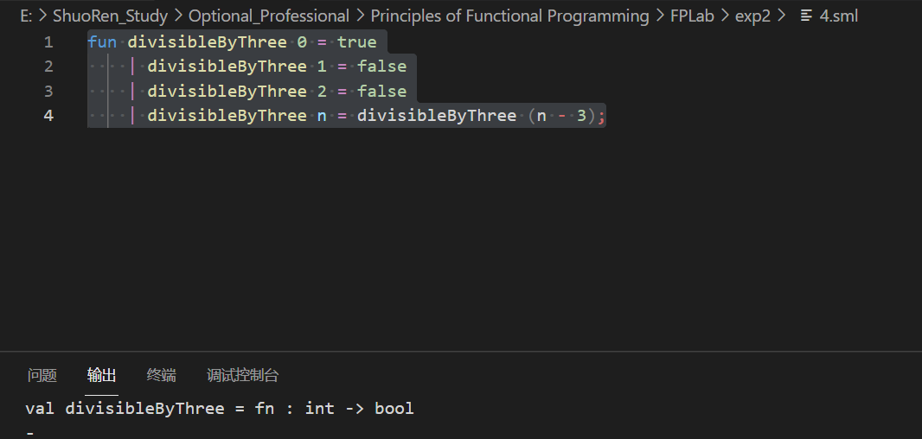

image-20211208201212484

###### 5. 函数 - 判断奇偶

fun oddP 0 = false  
 | oddP 1 = true  
 | oddP n = oddP (n - 2);

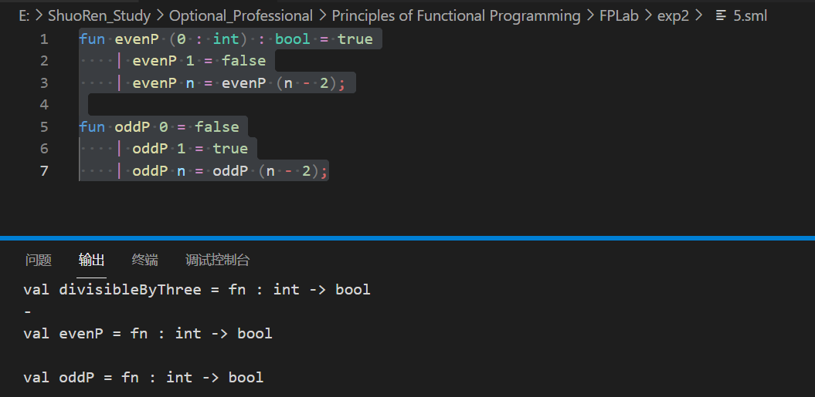

image-20211208202116825

###### 6. 编写函数 interleave: int list * int list -> int list

编写函数 interleave: int list * int list -> int list，该函数能实现两个int list数据的合并，且两个list中的元素在结果中交替出现，直至其中一个int list数据结束，而另一个int list数据中的剩余元素则直接附加至结果数据的尾部。如：

interleave([2],[4]) = [2,4]

interleave([2,3],[4,5]) = [2,4,3,5]

interleave([2,3],[4,5,6,7,8,9]) = [2,4,3,5,6,7,8,9]

interleave([2,3],[ ]) = [2,3]

fun interleave (x :: L1, y :: L2) = x :: (y :: interleave(L1, L2))  
 | interleave (x :: L1, []) = x :: interleave(L1, [])  
 | interleave ([], y :: L2) = y :: interleave([], L2)  
 | interleave ([], []) = [];

测试：

interleave([2],[4]) = [2,4]

interleave([2,3],[4,5]) = [2,4,3,5]

interleave([2,3],[4,5,6,7,8,9]) = [2,4,3,5,6,7,8,9]

interleave([2,3],[ ]) = [2,3]

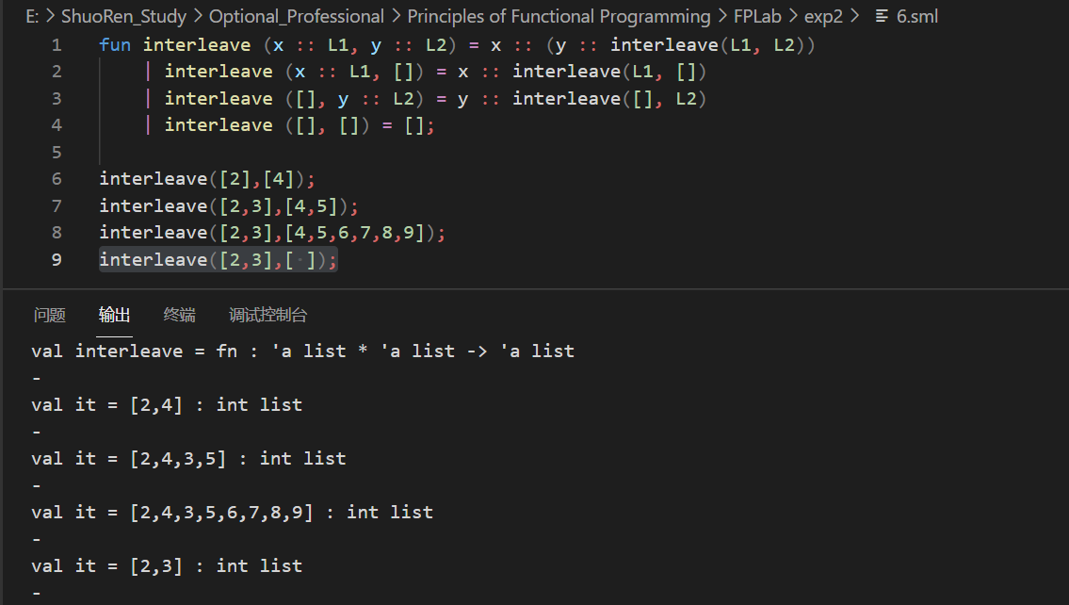

image-20211208202539751

###### 7. 编写函数reverse和reverse’

编写函数reverse和reverse’，要求：

①函数类型均为：int list->int list，功能均为实现输出表参数的逆序输出；

②函数reverse不能借助任何帮助函数；函数reverse’可以借助帮助函数，时间复杂度为*O*(n)。

(1) 实现逆序输出：

fun reverse (x :: L) = reverse(L) @ [x]  
 | reverse ([]) = [];  
  
reverse [1, 3, 4, 5, 8];

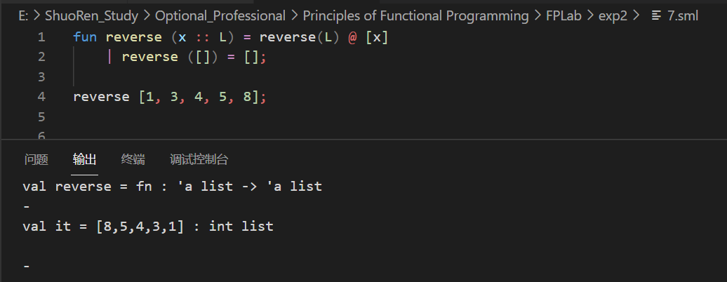

image-20211208203055527

(2) 时间复杂度为*O*(n)

fun helper (x :: L1, L2) = helper (L1, x :: L2)  
 | helper ([], L2) = L2;  
  
fun reverse' (L) = helper(L, []);  
  
reverse [1, 3, 4, 5, 8];

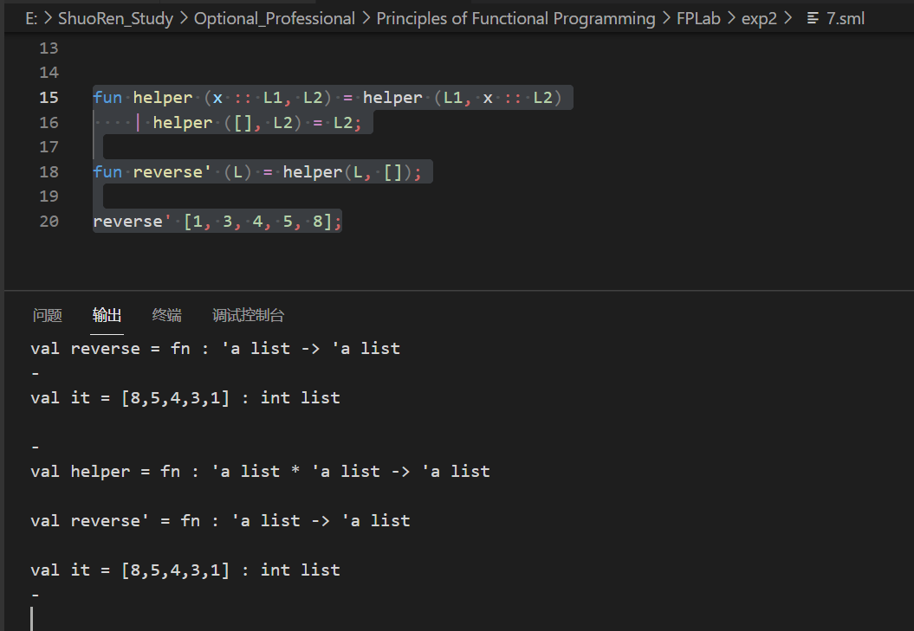

image-20211208203426152

###### 8. PrefixSum 函数 - 求前缀和

(1) W = O(n^2)

fun unit_sum (x, []) = []  
 | unit_sum(x, y::A) = (x+y)::unit_sum(x, A)  
fun PrefixSum [] = []  
 | PrefixSum (x::L) = x::unit_sum(x, PrefixSum(L));  
  
PrefixSum [2, 4, 6, 8];

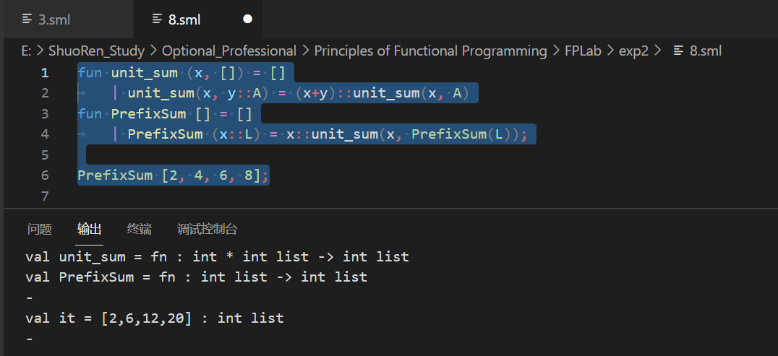

image-20211208205804455

(2) W = O(n)

fun fastPrefixSum [] = []  
 | fastPrefixSum [x] = [x]  
 | fastPrefixSum (x::y::L) = x::fastPrefixSum((x + y)::L);  
  
PrefixSum [2, 4, 6, 8];

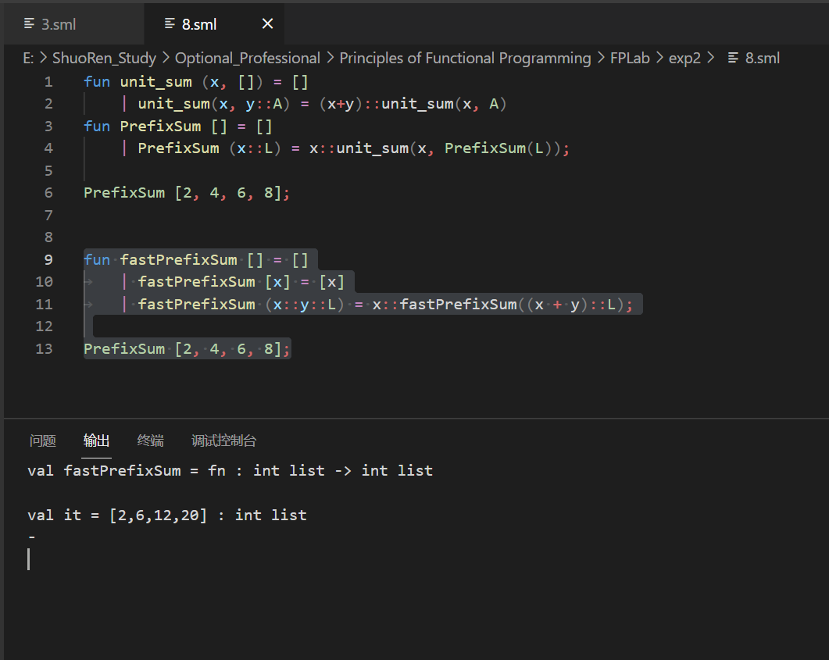

image-20211208210011512